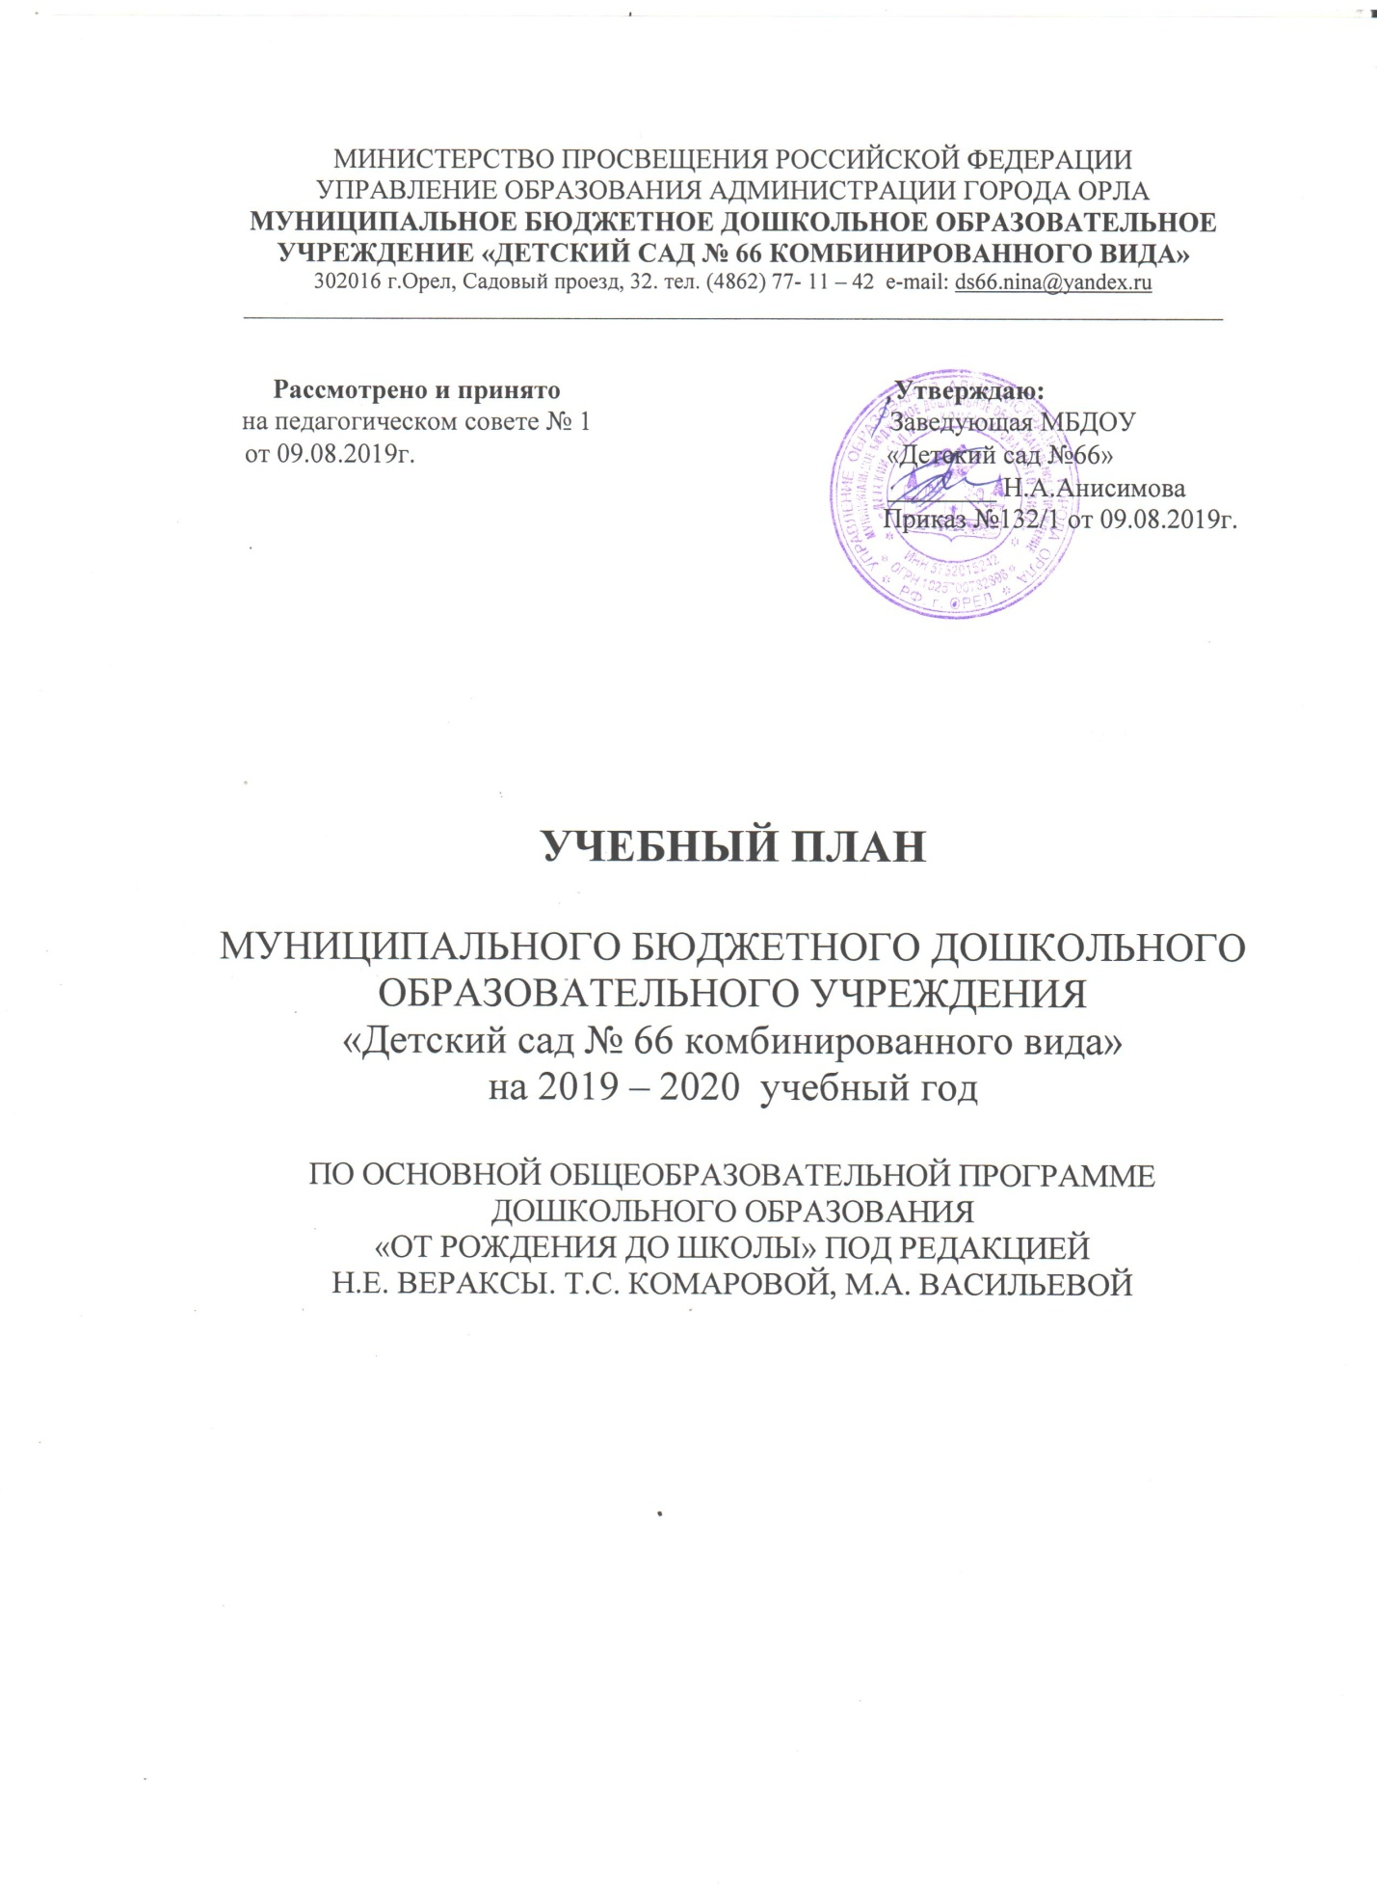
1 младшая, 2 младшая группы

№ п/п | ОБРАЗОВАТЕЛЬНЫЕ ОБЛАСТИ | ВИДЫ  непосредственно образовательной деятельности | 1-я младшая группа | 2-я младшая группа
 |  |  | 2-3 года | 3-4 года
 |  |  | количество занятий в неделю
I. | Инвариантная часть (обязательная)
1.1. | ПОЗНАВАТЕЛЬНОЕ РАЗВИТИЕ
 | Познавательное развитие (тематические модули «ФЭМП», «Развитие познавательно-исследовательской деятельности», «Ознакомление с окружающим миром»,  «Ознакомление с социальным миром», «Ознакомление с миром природы») | - формирование элементарных математических представлений | - | 1
 |  | - сенсорные игры  - ознакомление с окружающим миром | 1 | 1
1.2. | РЕЧЕВОЕ РАЗВИТИЕ
 | Речевое развитие (тематические модули «Развитие речи», «Приобщение к художественной литературе») | - развитие речи | 1 | 1
 |  | - ознакомление с художественной литературой | 1 | 1
1.3. | СОЦИАЛЬНО-КОММУНИКАТИВНОЕ РАЗВИТИЕ
 | Социально-коммуникативное  развитие  (тематические модули «Труд»,  «Безопасность»,  «Социализация») | - формирование основ безопасности собственной жизнедеятельности и экологического сознания | - | -
1.4. | ХУДОЖЕСТВЕННО-ЭСТЕТИЧЕСКОЕ РАЗВИТИЕ
 | Художественно- эстетическое развитие  (тематические модули «Музыка», «Художественное творчество») | - музыка | 2 | 2
 |  | - рисование | 1 | 1
 |  | - лепка  - аппликация | 1 | 1
1.5. | ФИЗИЧЕСКОЕ РАЗВИТИЕ
 | Физическое развитие (тематические модули «Здоровье», «Физическая культура») | физическая культура | 2 | 3
ИТОГО |  |  | 9 | 11

Средняя, старшая, подготовительная группы

№ н/п | ОБРАЗОВАТЕЛЬНЫЕ ОБЛАСТИ | ВИДЫ  организованной образовательной деятельности | средняя группа | старшая группа | ПОДГОТОВ  группа
 |  |  | 4-5лет | 5-6лет | 6-7 лет
 |  |  | количество занятий в неделю
1. | Инвариантная часть (обязательная)
1.1. | ПОЗНАВАТЕЛЬНОЕ РАЗВИТИЕ
 | Познавательное развитие  (тематические модули «ФЭМП», «Развитие познавательно-исследовательской деятельности», «Ознакомление с окружающим миром». «Ознакомление с социальным миром», «Ознакомление с миром природы») | - формирование элементарных математических представлений | 1 | 1 | 2
 |  | - ознакомление с окружающим миром | 1 | 1 | 1
1.2. | РЕЧЕВОЕ РАЗВИТИЕ
 | Речевое развитие  (тематические модули «Развитие речи», «Приобщение к художественной литературе») | - развитие речи  - ознакомление с художественной литературой | 1 | 2 | 2
1.3. | СОЦИАЛЬНО-ЛИЧНОСТНОЕ НАПРАВЛЕНИЕ
 | Социально-коммуникативное развитие  (тематические модули «Труд»,  «Безопасность»,  «Социализация») | - ОБЖ и формирование  экологического  сознания  экологического  сознания | 1 | 1 | 1
1.4. | ХУДОЖЕСТВЕННО-ЭСТЕТИЧЕСКОЕ РАЗВИТИЕ
 | Художественно-эстетическое развитие  (тематические модули «Музыка», «Художественное творчество») | - музыка | 2 | 2 | 2
 |  | - рисование  - лепка  - аппликация | 1  1 | 1  1  1 | 1  1  1
1.5. | ФИЗИЧЕСКОЕ РАЗВИТИЕ
 | Физическое развитие  (тематические модули «Здоровье», «Физическая культура») | - физическая культура | 3 | 3 | 3
ИТОГО |  |  | 11 | 13 | 14
2. | Вариативная часть (модульная)
2.1. | Спортивная секция |  | 1 | 1 | 1
2.2. | Подготовка к школе (развитие речи) |  | 1 | 1 | 1
2.3. | Кружок художественно-эстетической направленности |  | 1 | 1 | 1
ИТОГО |  |  | 14 | 16 | 17

На основе примерной адаптированной программе коррекционно-развивающей работы в группе компенсирующей направленности ДОО для детей с тяжелыми нарушениями речи (общим недоразвитием речи) с 3 до 7 лет (в соответствии с ФГОС ДО), Нищевой Н.В.

Программы дошкольных образовательных учреждений компенсирующего вида для детей с нарушениями речи. Филичевой Т.Б., Чиркиной Г.В.
Группы компенсирующей направленности (старшая, подготовительная)

 | Виды ООД | Количество занятий в неделю
 |  | Старшая группа |  |  | Подготовительная группа
 |  | Периоды обучения
 |  | 1 | 2 | 3 | 1 | 2 | 3
1. | Инвариантная часть (обязательная)
1.1. | Физическая культура в помещении  Физическая культура на воздухе | 2 1 | 2 1 | 2 1 | 2 1 | 2 1 | 2 1
1.2 | Ознакомление с окружающим миром | 0,75 | 0,75 | 0,75 | 0,75 | 0,75 | 0,75
1.3. | ФЭМП | 1 | 1 | I | 1 | 1 | 1
1.4 | ОБЖ и формирование экологического сознания | 0,25 | 0,25 | 0,25 | 0,25 | 0,25 | 0,25
1.5 | Развитие речи логопедическое | 1 3 | 1 4 | 1 4 | 1 5 | 1 5 | 1  5
1.6 | Художественное творчество
 | Рисование | 1 | 1 | 1 | 1 | 1 | 1
 | Лепка | 0,5 | 0,5 | 0,5 | 0.5 | 0,5 | 0,5
 | Аппликация/ прикладное творчество | 0.5 | 0.5 | 0.5 | 0.5 | 0.5 | 0.5
1.7 | Музыка | 2 | 2 | 2 | 2 | 2 | 2
 | Итого: | 13 | 14 | 14 | 15 | 15 | 15
2. | Вариативная часть (модульная)
2.1 | Спортивная секция | 1 | 1 | 1 | 1 | 1 | 1
2.2 | Кружок художественно-эстетической направленности | 1 | 1 | 1 | 1 | 1 | 1
 | Итого: | 15 | 16 | 16 | 17 | 17 | 17

РЕЖИМ ДНЯ В 1 МЛАДШЕЙ ГРУППЕ

Прием детей, самостоятельная деятельность | 7.00 – 8.20
Утренняя гимнастика | 8.20-8.25
Подготовка к завтраку, завтрак | 8.25 – 9.00
Самостоятельная деятельность | 9.00 – 9.10
Организованная образовательная деятельность (по подгруппам) | 9.10 - 9.20  9.30 – 9.40
Второй завтрак | 9.40 –10.00
Подготовка к прогулке, прогулка | 10.00- 11.10
Возвращение с прогулки, подготовка к обеду | 1 1.10 – 11.30
Обед | 11.30 – 12.00
Подготовка ко сну. Дневной сон | 12.00 – 15.00
Постепенный подъем, самостоятельная деятельность | 15.00 – 15.20
Полдник | 15.20 – 15.35
Организованная образовательная деятельность (по подгруппам) | 15.35 - 15.45  15.55 – 16.05
Самостоятельная деятельность | 16.05 – 16.35
Подготовка к ужину Ужин | 16.35 – 17.00
Прогулка, уход домой | 17.00 – 19.00

РЕЖИМ ДНЯ ВО 2 МЛАДШЕЙ ГРУППЕ

Прием детей, самостоятельная деятельность, | 7.00 – 8.20
Утренняя гимнастика | 8.20 – 8.25
Подготовка к завтраку, завтрак | 8.25 – 9.00
Самостоятельная деятельность,подготовка к занятиям | 9.00 – 9.10
Организованная образовательная деятельность | 9.10 – 9.25  9.35 – 9.50
Второй завтрак | 10.00 – 10.10
Подготовка к прогулке, прогулка | 10.10 - 11.20
Возвращение с прогулки, подготовка к обеду | 11.20 – 11.35
Обед | 11.35 – 12.00
Подготовка ко сну. Дневной сон. | 12.00 – 15.00
Постепенный подъем, воздушные, водные процедуры, самостоятельная деятельность | 15.00 – 15.15
Полдник | 15.15 – 15.30
Организованная образовательная деятельность | 15.30 – 15.45
Самостоятельная деятельность, игры | 15.45 - 16.30
Подготовка к ужину. Ужин | 16.30 – 17.00
Подготовка к прогулке, прогулка, уход домой | 17.00 – 19.00

РЕЖИМ ДНЯ В СРЕДНЕЙ ГРУППЕ

Прием детей, самостоятельная деятельность | 7.00 – 8.15
Утренняя гимнастика | 8.15 – 8.25
Подготовка к завтраку, завтрак | 8.25 – 9.00
Самостоятельная деятельность, подготовка к занятиям | 9.00 – 9.10
Организованная образовательная деятельность | 9.10 – 10.15
Второй завтрак | 10.15 – 10.25
Подготовка к прогулке, прогулка (игры, наблюдения, труд) | 10.25 – 11.45
Возвращение с прогулки, подготовка к обеду | 11.45 – 12.05
Обед | 12.05 – 12.30
Подготовка ко сну. Дневной сон | 12.30 – 15.00
Постепенный подъем, закаливающие процедуры, самостоятельная деятельность | 15.00 – 15.20
Полдник | 15.20 – 15.35
Самостоятельная и художественная деятельность, игры | 15.35 – 16.30
Подготовка к ужину. Ужин | 16.30 – 17.00
Подготовка к прогулке, прогулка, уход домой | 17.00 – 19.00

РЕЖИМ ДНЯ
В СТАРШЕЙ ЛОГОПЕДИЧЕСКОЙ ГРУППЕ

Прием детей, самостоятельная деятельность | 7.00 – 8.15
Утренняя гимнастика | 8.15 – 8.25
Подготовка к завтраку, завтрак | 8.25 – 9.00
Самостоятельная деятельность, подготовка занятиям | 9.00 – 9.10
Организованная образовательная деятельность | 9.10 – 9.35  9.45 - 10.10  10.20 – 10.45
Второй завтрак | 10.10 – 10.20
Игры, подготовка к прогулке, прогулка | 10.45 – 12.20
Возвращение с прогулки, самостоятельная деятельность | 12.20 – 12.40
Подготовка к обеду, обед | 12.40 – 13.00
Подготовка ко сну, дневной сон | 13.00 – 15.00
Постепенный подъем, закаливающие процедуры, самостоятельная деятельность | 15.00 – 15.20
Полдник | 15.20 – 15.40
Организованная образовательная деятельность (коррекционная) | 15.40 – 16.05
Самостоятельная и художественная деятельность, игры. Чтение художественной литературы. Подготовка к ужину. | 16.10 – 16.40
Ужин | 16.40 – 17.00
Подготовка к прогулке, прогулка, уход домой | 17.00 – 19.00

РЕЖИМ ДНЯ В ПОДГОТОВИТЕЛЬНОЙ
К ШКОЛЕ ЛОГОПЕДИЧЕСКОЙ ГРУППЕ

Прием детей, самостоятельная деятельность | 7.00 – 8.15
Утренняя гимнастика | 8.15 – 8.25
Подготовка к завтраку, завтрак | 8.25 – 8.55
Самостоятельная деятельность, подготовка к занятиям | 8.55 – 9.05
Организованная образовательная деятельность | 9.05 – 9.35  9.45 – 10.15  10.25 – 10.55
Второй завтрак | 10.15 – 10.25
Подготовка к прогулке, прогулка | 10.55 – 12.20
Возвращение с прогулки | 12.20 – 12.40
Подготовка к обеду, обед | 12.40 – 13.00
Подготовка ко сну, дневной сон | 13.00 – 15.00
Постепенный подъем, закаливающие процедуры, самостоятельная деятельность | 15.00 – 15.20
Полдник | 15.20 – 15.35
Самостоятельная и художественная деятельность, игры. Чтение художественной литературы. | 15.35 – 16.00
Организованная образовательная деятельность (коррекционная). | 16.00 – 16.30
Подготовка к ужину. Ужин. | 16.30 – 17.00
Подготовка к прогулке, прогулка, уход домой | 17.00 – 19.00

РЕЖИМ ДНЯ В СТАРШЕЙ-ПОДГОТОВИТЕЛЬНОЙ
К ШКОЛЕ ГРУППЕ

Прием детей, самостоятельная деятельность | 7.00 – 8.15
Утренняя гимнастика | 8.15 – 8.25
Подготовка к завтраку, завтрак | 8.25 – 8.55
Самостоятельная деятельность,подготовка к занятиям | 8.55 – 9.05
Организованная образовательная деятельность | 9.05 – 9.35  9.45 – 10.15  10.25 – 10.55
Второй завтрак. | 10.15 -10.25
Игры, подготовка к прогулке, прогулка | 10.55 – 12.20
Возвращение с прогулки, самостоятельная деятельность, игры. | 12.20 – 12.40
Подготовка к обеду, обед | 12.40 – 13.00
Подготовка ко сну, дневной сон | 13.00 – 15.00
Постепенный подъем, закаливающие процедуры, самостоятельная деятельность | 15.00 – 15.20
Полдник | 15.20 – 15.35
Самостоятельная и художественная деятельность, игры. | 15.35 – 16.20
Чтение художественной литературы. | 16.20 – 16.40
Подготовка к ужину, ужин. | 16.40 – 17.00
Подготовка к прогулке, прогулка, уход домой | 17.00 – 19.00

РАСПИСАНИЕ
НЕПОСРЕДСТВЕННО ОБРАЗОВАТЕЛЬНОЙ ДЕЯТЕЛЬНОСТИ
В ПЕРВОЙ МЛАДШЕЙ ГРУППЕ ( по подгруппам)

Дни недели | Режим | Занятия
Понедельник | 9.10 - 9.20  9.30 – 9.40 | Рисование
 | 9.50 – 10.10  10.10 - 10.20 | Музыкальное
Вторник | 9.10 - 9.20  9.30 – 9.40 | Физическая культура
 | 15.35 - 15.45  15.55 - 16.05 | Развитие речи
Среда | 9.10 - 9.20  9.30 – 9.40 | Лепка
 | 15.30 - 15.45  15.55 - 16.05 | Музыкальное
Четверг | 9.10 - 9.20  9.30 – 9.40 | Физическая культура
 | 15.35 - 15.45  15.55 - 16.05 | Ознакомление с окружающим
Пятница | 9.10 - 9.20  9.30 – 9.40 | Развитие речи
 | 10.15 – 10.25  10.35 – 10.45 | Физическая культура  (на воздухе)
ЧТЕНИЕ ХУДОЖЕСТВЕННОЙ ЛИТЕРАТУРЫ –
ЕЖЕДНЕВНО

РАСПИСАНИЕ
НЕПОСРЕДСТВЕННО ОБРАЗОВАТЕЛЬНОЙ ДЕЯТЕЛЬНОСТИ
ВО ВТОРОЙ МЛАДШЕЙ ГРУППЕ

Дни недели | Режим | 1-е занятие | 2-е занятие
Понедельник | 9.05-9.20  9.30- 9.45 | Физическая  культура | Формирование целостной картины мира, расширение кругозора
 | Чтение художественной литературы
Вторник | 9.10-9.25  15.30-15.45 | Рисование | Музыкальное
 | Чтение художественной литературы
Среда | 9.10-9.25  10.10-10.25 | Формирование элементарных математических  представлений | Занятие физической культурой на прогулке
 | Чтение художественной литературы
Четверг | 9.10-9.25  15.30-15.45 | Коммуникация | Музыкальное
 | Чтение художественной литературы
Пятница | 9.00-9.15  9.25- 9.40 | Физическая культура | Лепка,  аппликация  (через неделю )
 | Чтение художественной литературы

РАСПИСАНИЕ
НЕПОСРЕДСТВЕННО ОБРАЗОВАТЕЛЬНОЙ ДЕЯТЕЛЬНОСТИ В СРЕДНЕЙ ГРУППЕ

Дни недели | Режим | 1-е занятие | 2-е занятие
Понедельник | 9.00 - 9.20  9.30 - 9.50 | Формирование элементарных математических представлений | Физическая культура
 | Чтение художественной литературы
Вторник | 9.10 - 9.30  9.40 - 10.00 | Формирование целостной картины мира, расширение кругозора. | Музыкальное
 | Чтение художественной литературы
Среда | 9.10 - 9.30  9.55 - 10.15 | Художественное  творчество.  Рисование | Музыкальное
 | Чтение художественной литературы
Четверг | 9.10 - 9.30  10.25 – 10.45 | Коммуникация | Физическая культура на прогулке
 | Чтение художественной литературы
Пятница | 9.20 - 9.40  9.50 -10.10 | Физическая культура | Познавательно- исследовательская и продуктивная (конструктивная) деятельность;  аппликация, лепка)  (через неделю)
 | Чтение художественной литературы

РАСПИСАНИЕ
НЕПОСРЕДСТВЕННО ОБРАЗОВАТЕЛЬНОЙ ДЕЯТЕЛЬНОСТИ
В СТАРШЕЙ ЛОГОПЕДИЧЕСКОЙ ГРУППЕ

Дни недели | 1-е занятие  9.15-9.40 | 2-е занятие  9.50-10.15 | 3-е занятие  10.25-10.50
Понедельник | Рисование | Физическая культура | Коммуникация
 | Графика Чтение художественной литературы
15.40-16.05
Вторник | Логопедическое | Формирование элементарных математических представлений | Музыка
15.40-16.05 | Коррекция
Среда | Физическая культура | Логопедическое | Формирование целостной картины мира
 | Коррекция Чтение художественной литературы
Четверг | Логопедическое | Музыка | Продуктивная (конструктивная) и познавательно-исследовательская деятельность.
15.40-16.05 | Коррекция Чтение художественной литературы
Пятница | Коммуникация | Физическая культура | Лепка, аппликация (1раз в две недели)
15.40-16.05 | Чтение художественной литературы

РАСПИСАНИЕ
НЕПОСРЕДСТВЕННО ОБРАЗОВАТЕЛЬНОЙ ДЕЯТЕЛЬНОСТИ В ПОДГОТОВИТЕЛЬНОЙ К ШКОЛЕ ЛОГОПЕДИЧЕСКОЙ ГРУППЕ

Дни недели | 1-е занятие  9.05 -9.35 | 2-е занятие  9.45 – 10.15 | 3-е занятие  10.25 -10.55
Понедельник | Коммуникация | Логопедическое | Физическая культура  (на воздухе)
15.40-16.15 | Коррекционная работа
Вторник | Физическая культура | Формирование элементарных математических представлений | Познавательно-исследовательская и конструктивная деятельность
15.30-16.00 | Логопедическая деятельность
Среда | Формирование элементарных математических представлений | Логопедическое | Музыкальное
15.30 – 16.00 | Коррекционная работа
Четверг | Физическая культура | Печатание | Формирование целостной картины мира
15.30-16.00 | Чтение художественной литературы
Пятница | Коммуникация | Логопедическое | Музыкальное
15.40-16.10 | Лепка, рисование, аппликация

РАСПИСАНИЕ
НЕПОСРЕДСТВЕННО ОБРАЗОВАТЕЛЬНОЙ ДЕЯТЕЛЬНОСТИ
В СТАРШЕЙ-ПОДГОТОВИТЕЛЬНОЙ К ШКОЛЕ ГРУППЕ

Дни недели  Режим | 1-е занятие  9.05-9.35 | 2-е занятие  9.45 – 10.15 | 3-е занятие  10.25 -10.55
Понедельник | Формирование целостной картины мира. | Рисование | Физическая культура
 | Чтение художественной литературы
Вторник | Формирование элементарных математических представлений | Конструирование  Лепка | 10.55 -11.25  Музыкальное
 | Чтение художественной литературы
Среда | Коммуникация | Аппликация | Физическая культура  на прогулке
 | Чтение художественной литературы
Четверг | Формирование элементарных математических представлений | Рисование | 10.25 -10.55  Музыкальное
 | Чтение художественной литературы
Пятница | Продуктивная (конструктивная) и познавательно-исследовательская деятельность. | Коммуникация | 11.00.-11.30.  Физическая культура
16.20 -16.40 | Чтение художественной литературы

